桑拿洗浴管理系统（网络版）安装说明

- 下载软件安装包并解压， 先安装作为服务器的那台电脑。安装步骤如下图，注意客户端和服务端需同时安装。
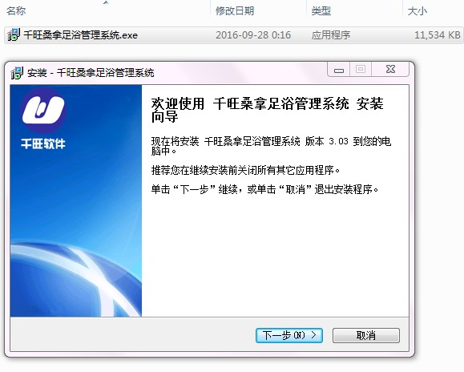
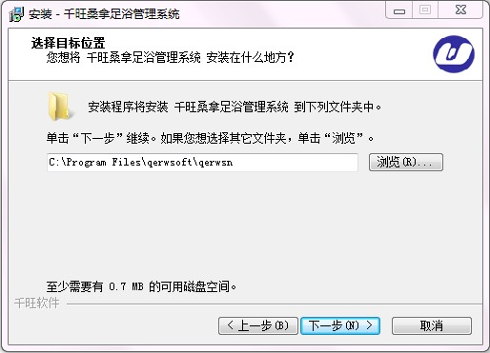
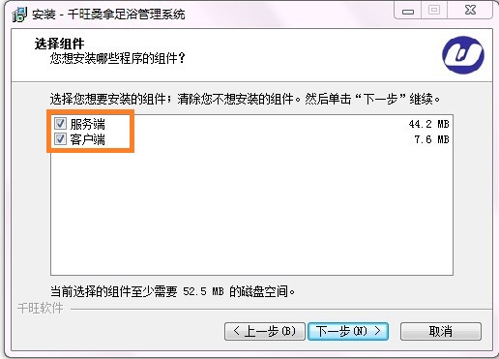

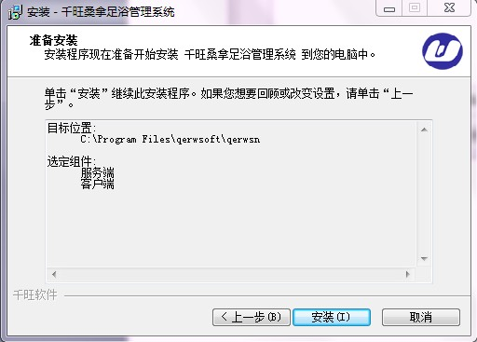

安装完成后，在电脑右下角会显示绿色服务器图标，双击此图标，弹出如下窗口： 记住图中绿色框框内的IP地址。
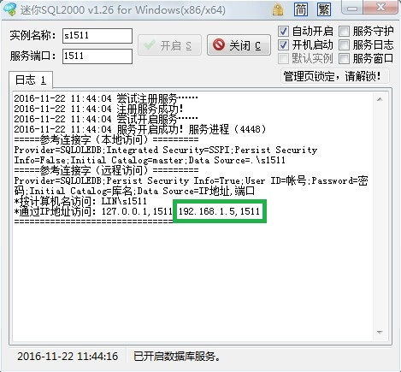

- 客户端电脑安装（此电脑要在同一局域网内），只需安装客户端，组件如图：
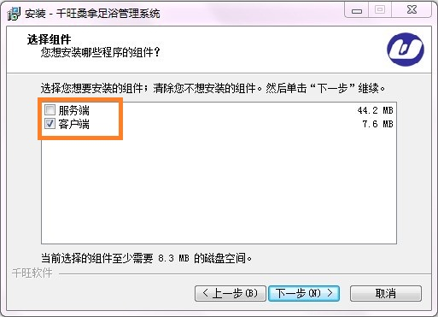，
安装完成后，双击桌面软件图标，弹出如下窗口：
选择数据库配置
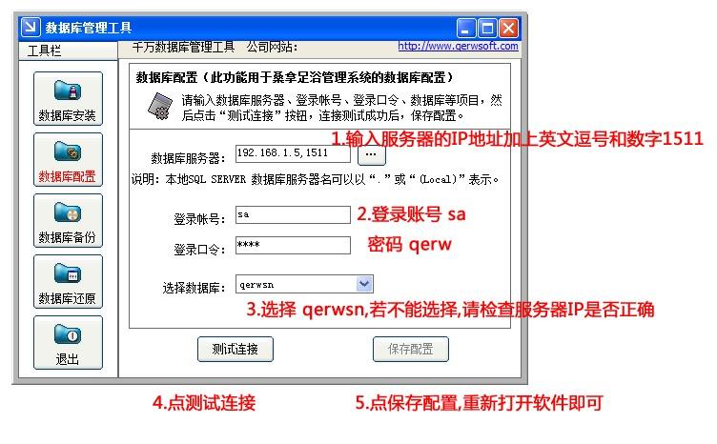
以上填写完成后，点击”测试连接”，然后“保存配置”，即可完成与服务器电脑的数据连接。
若提示测试失败，请确认两台电脑是否已连接到同一台路由器！

